110年度輔仁大學高教深耕計畫活動成果表
計畫承辦單位： | 學務處職涯發展與就業輔導組
計畫編號及名稱： | 911V121塑造優質職涯自主學習環境
活動連絡人： | 洪璿堯 |  |  | 手機
聯絡電話： | 0229054141 |  |  | E-mail |  | Fj03670@mail.fju.edu.tw
活動成果
活動類型： | (1) 1.講座 2.研習會 3.國際研習與講座 4.工作坊 5.成果發表會 6.培訓課程 7.競賽 10.座談會 11.業界參訪 12.產業實習 13.其他活動：
活動名稱： | 為什麼成立協會?從個人社工生涯談起
主講人： | 康淑華
活動目標： | 1.促進學生敏感社工界職場的變遷  2.認識新的專業途徑與方法: 社會創新  3.增進社工系與外在資源的連結與合作
活動創新度： | (1) 1.無創新 2.微幅創新 3.大幅創新 4.完全創新
活動時間： | 日期： | 10/18 |  | 時間： | 10:00-12:00 |  |  | 活動天數： | 1
活動地點： | (1)1.校內 2.校外 |  | 地點名稱： |  | 伯達303
人數： | 報名人數： | 70 |  | 參與人數： |  |  | 70
參與人數身分： | 教師： 人／職員：人／學生： 70人／校外人士： 人
活動滿意度： | 86%
活動內容歷程
1.講師個人生涯歷程的分享
2.組織基本概念: 協會與基金會
3.領導的角色: 策略性規劃的模式
4.實例: 阿嬤咖啡館與蘆葦女力信託+協會的運作
5.帶動社會創新的觀念與策略

活動特色與成果
1.學生獲得基本概念: 管理+機構性質+策略性規劃的方法
2.成功建立系與社會資源的連結
3.引進社會創新的基本概念 康淑華老師是透過個人切身經驗引發學生意識,相當生動
活動照片 (可自行增列)
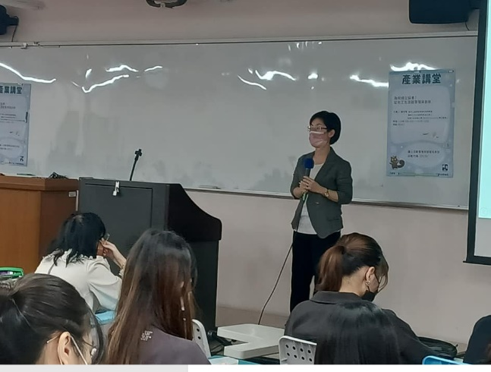 |  |  |  | 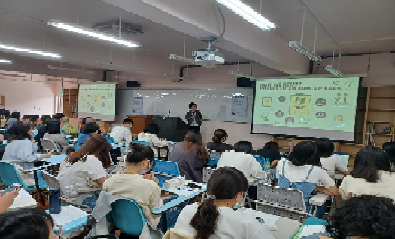
演講進行中 |  |  |  | 演講進行中

